Промежуточная аттестация по литературе в 10 классе:

Сочинение.

Спецификация

Назначение работы
Промежуточная аттестация проводится с целью определения уровня освоения обучающимися 10 класса предметного содержания курса «Литература» в соответствии с требованиями Федерального государственного образовательного стандарта общего образования, выявления элементов содержания, вызывающих наибольшие затруднения у обучающихся и выявления динамики результативности обучения. Промежуточная аттестация охватывает содержание, включенное в УМК по литературе, используемый в МАОУ СОШ № 25 г.Тюмени.

Сочинение на литературную тему определяется на основе следующих нормативных документов:
- Федеральный закон от 29.12.2012 г. № 273-ФЗ «Об образовании в Российской Федерации».
- Федеральный государственный образовательный стандарт основного общего образования (Приказ Министерства образования и науки Российской Федерации от 17.12.2010 № 1897).
- Примерная основная образовательная программа образовательного учреждения.

Сроки проведения: май 2025 года

Форма промежуточной аттестации: сочинение

Условия проведения промежуточной аттестации, включая дополнительные материалы и оборудование:
На выполнение работы по литературе даётся 235 минут, не включая время на инструктаж. При написании сочинения можно использовать орфографический словарь.
Экзаменационный комплект будет включать шесть тем сочинений (по одной теме от каждого открытого тематического направления), причем темы будут составлены в соответствии с принципами посильности, ясности и точности постановки проблемы. Отмечается «литературоцентричность сочинения, обусловленная традициями российской школы, в которой чтению и изучению художественной литературы всегда отводилось важное место». Особый акцент сделан на том, что простой ссылки на тот или иной художественный текст в сочинении не достаточно, ученик должен использовать примеры, связанные с проблематикой и тематикой произведений, системой образов, композицией и т.п., причем допускается разный уровень осмысления материала художественного произведения: от элементов смыслового анализа (например, сюжет, характеры) до комплексного анализа в единстве формы и содержания. В качестве тематических направлений ученикам предлагается поразмышлять над следующими понятиями (с официальным комментарием).
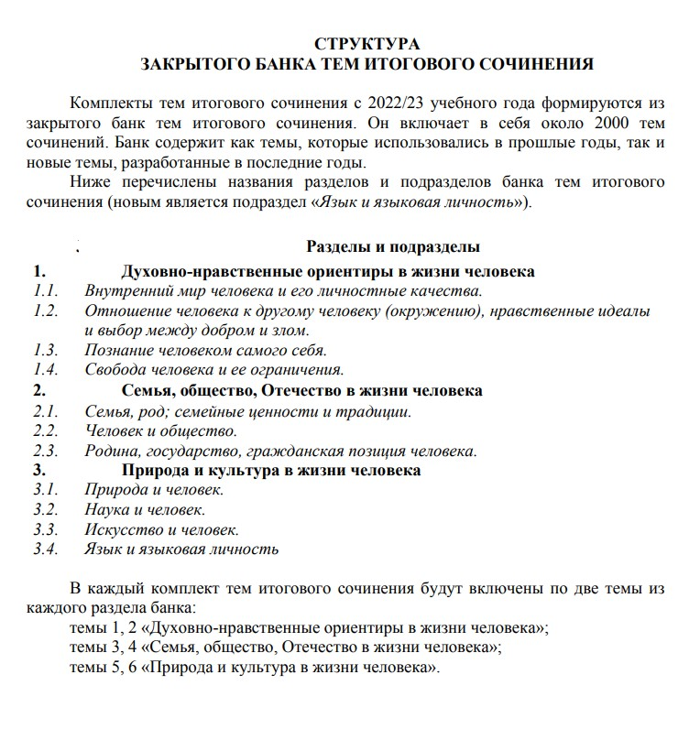

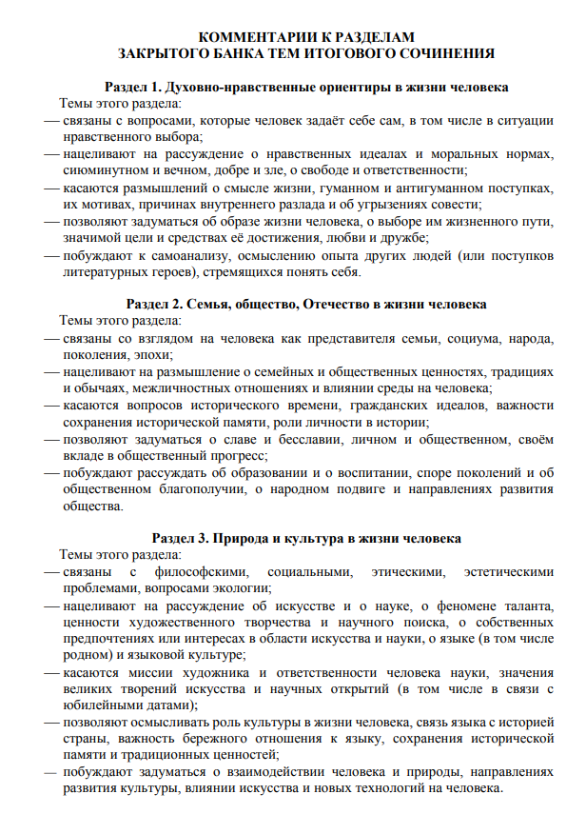

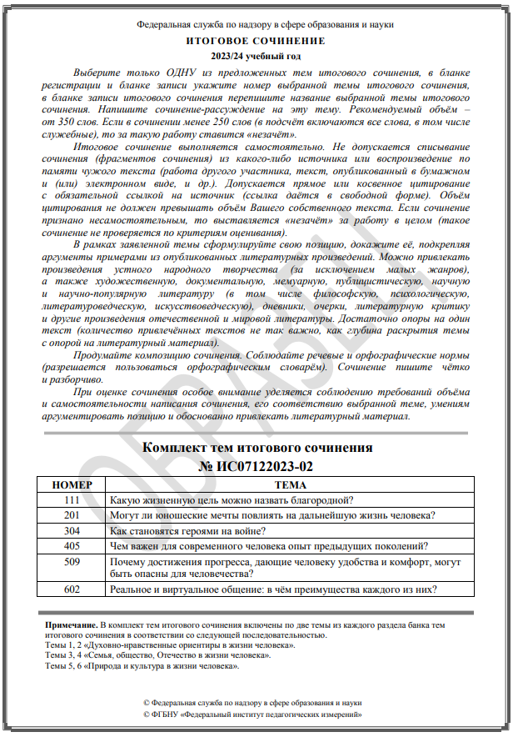

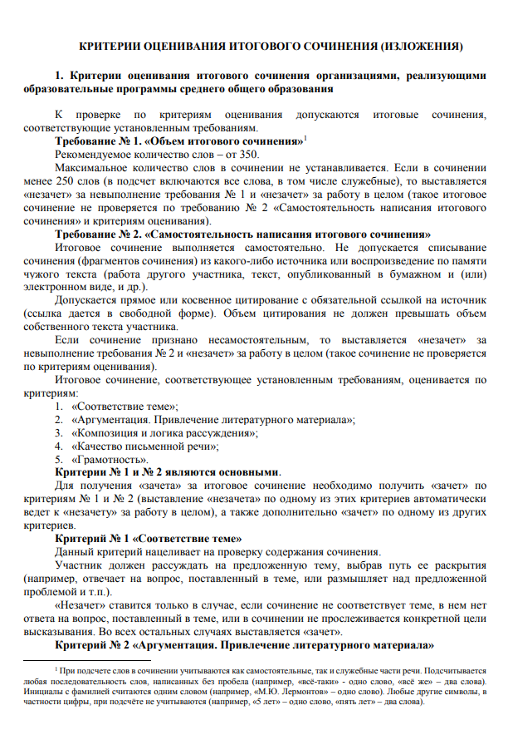

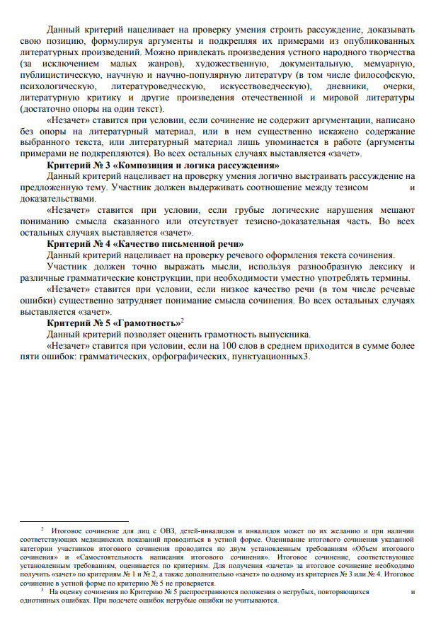

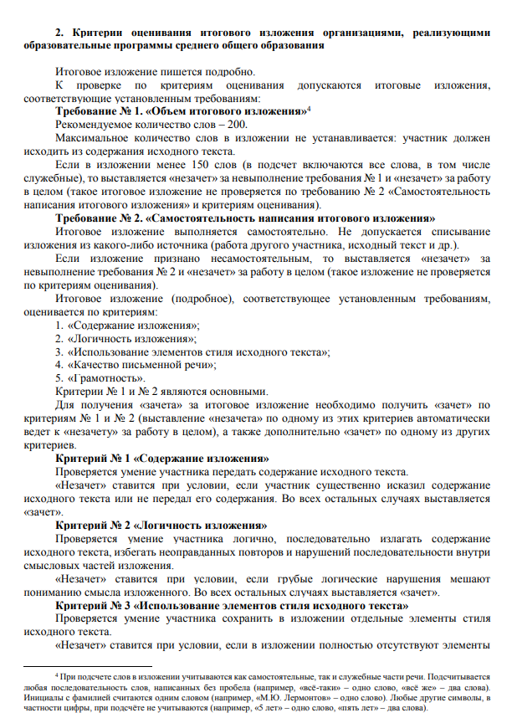

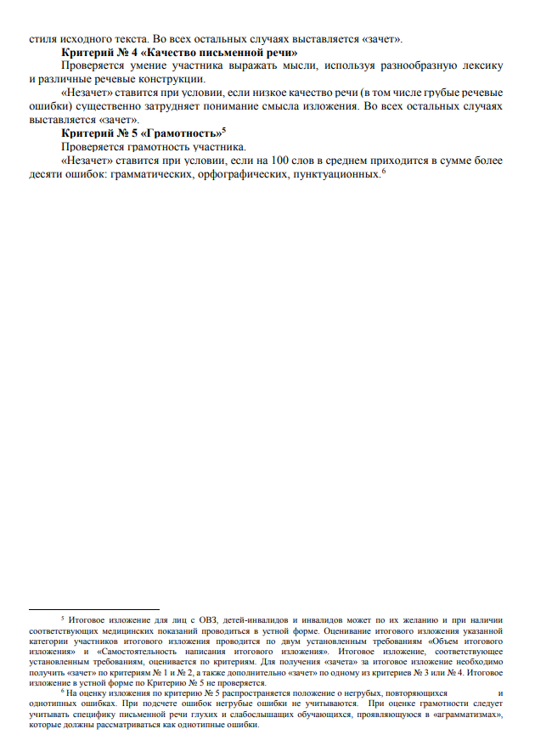

Примерные темы сочинений
1.Согласны ли вы с высказыванием древнеримского философа Цицерона: «Жизнь мёртвых продолжается в памяти живых»?
2. Почему общество не принимает некоторых людей?
3. Сложно ли жить в эпоху перемен?
4. Согласны ли вы с утверждением Л.Н. Толстого о том, что «человек текуч», а люди похожи на реки?
5. Как формируются нравственные ориентиры современного человека?
6. Какого человека можно назвать сложившейся личностью?

Комплект тем для административной контрольной работы
по литературе за 10 класс в формате итогового сочинения
1. Что входит в понятие «дом»?
2. Какие черты характера отличают любителя путешествий?
3. Когда человек может чувствовать себя одиноким в обществе?
4. Почему проблему «отцов и детей» называют вечной?
5. Прикосновение к шедевру искусства – это путь к самопознанию.
6.Какую книгу я бы посоветовал прочитать другу?

Комплект тем для административной контрольной работы
по литературе за 10 класс в формате итогового сочинения
1. Что входит в понятие «дом»?
2. Какие черты характера отличают любителя путешествий?
3. Когда человек может чувствовать себя одиноким в обществе?
4. Почему проблему «отцов и детей» называют вечной?
5. Прикосновение к шедевру искусства – это путь к самопознанию.
6.Какую книгу я бы посоветовал прочитать другу?

Комплект тем для административной контрольной работы
по литературе за 10 класс в формате итогового сочинения
1. Что входит в понятие «дом»?
2. Какие черты характера отличают любителя путешествий?
3. Когда человек может чувствовать себя одиноким в обществе?
4. Почему проблему «отцов и детей» называют вечной?
5. Прикосновение к шедевру искусства – это путь к самопознанию.
6.Какую книгу я бы посоветовал прочитать другу?

Комплект тем для административной контрольной работы
по литературе за 10 класс в формате итогового сочинения
1. Что входит в понятие «дом»?
2. Какие черты характера отличают любителя путешествий?
3. Когда человек может чувствовать себя одиноким в обществе?
4. Почему проблему «отцов и детей» называют вечной?
5. Прикосновение к шедевру искусства – это путь к самопознанию.
6.Какую книгу я бы посоветовал прочитать другу?

